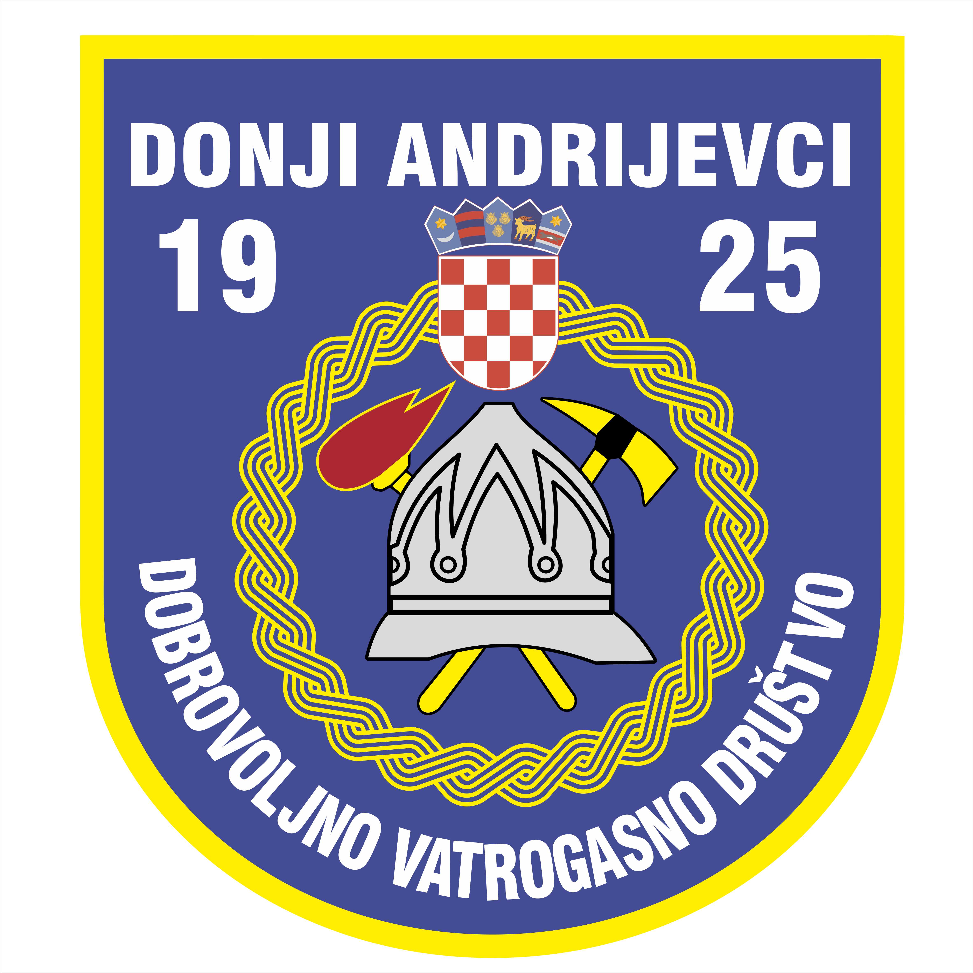
P L A N R A D A
DOBROVOLJNOG VATROGASNOG DRUŠTVA
DONJI ANDRIJEVCI ZA 2017. GODINU

- Gašenje požara i spašavanje ljudi i imovine ugroženih požarom i eksplozijom, pružanje tehničke pomoći u nezgodama i opasnim situacijama, te obavljanje i drugih poslova u nesrećama, ekološkim i inim nesrećama (članak 1. Zakona o vatrogastvu)
- Otkrivanje i posveta kipa Sv. Florijana i svečano otvorenje novog vatrogasnog doma u Posavskoj ulici u Donjim Andrijevcima
- Nastavak opremanja novog vatrogasnog doma u Posavskoj ulici u Donjim Andrijevcima (kupnja posuđa i dr. sitnog inventara)
- Održavanje izborne godišnje skupštine DVD-a Donji Andrijevci
- Održavanje izborne godišnje skupštine Vatrogasne zajednice Brodsko – posavske županije
- Nabavka osobne i zaštitne opreme za pripadnike vatrogasne postrojbe
- Usavršavanje i stručno osposobljavanje dobrovoljnih vatrogasaca
- Investicijsko održavanje vatrogasnog doma u Posavskoj ulici
- Provedba teorijske nastave i praktičnih vježbi za članove postrojbe
- Obavljanje redovitih liječničkih pregleda za članove postrojbe
- Dislokacija članova vatrogasne postrojbe na priobalje
- Održavanje vatrogasnih vozila, sprava i opreme
- Prijem novih članova u društvo a posebno vatrogasne mladeži
- Sudjelovanje na vatrogasnim natjecanjima
- Redovito održavanje internet i facebook stranice društva (unos vijesti i dr.)
- Provođenje stalne manifestacije «Mjesec zaštite od požara» - svibanj
- Suradnja s tijelima Vatrogasne zajednice Brodsko – posavske županije
- Suradnja s tijelima općine Donji Andrijevci
- Suradnja s udrugama građana na području općine Donji Andrijevci
- Suradnja s prijateljskim društvom iz Aljmaša, kao i drugim društvima
- Suradnja s medijima

